- Abre la base de datos empresa. Vamos a practicar las propiedades de los campos. Es muy importante elegir bien el tipo de dato que va a contener el campo. Abre la tabla EMPLEADOS:
EL NIFEstá formado por 8 números y una letra luego debe ser de tipo texto, el tipo texto acepta letras y números hasta 255 caracteres.
Código postal, y número de teléfonoPueden ser textos o números puesto que no contienen letras, pero nunca vamos a utilizar esos datos para realizar operaciones aritméticas como la suma o la multiplicación, luego los tratamos como texto, más bien no interesan operaciones como la concatenación (añadir un prefijo) o mirar si empiezan por 6 o 9, que es una operación similar a la que se realiza con un texto para ver si empieza por B o V. Luego siempre los pondremos como textos.
SueldoPuede ser numérico en general o moneda, como se trata de dinero, elegimos moneda, que es un numérico decimal, ajustado a 2 decimales.

Añade el campo Fecha_nacimiento y establece el tipo de dato adecuado.

Añade el campo Foto, este campo será de tipo Objeto OLE o Datos adjuntos. Un Objeto OLE, es un archivo cualquiera, puede ser una imagen, un sonido, un documento de Word, un documento de Excel, ect. El tipo datos adjuntos es un tipo mejorado del objeto OLE para versiones superiores al 2007, que trata el archivo como los archivos adjuntos de los correos electrónicos, y gestiona mejor el espacio ocupado en la base de datos, su único desventaja con respecto al objeto OLE es que no es compatible con versiones anteriores. Establece el tipo Datos Adjuntos para la Foto.

Añade el campo Pagina_web Será de tipo hipervínculo.
- Crea una tabla llamada Pedidos, con la siguiente estructura:
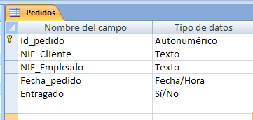
Id_pedidoEs de tipo autonumérico, este tipo de campo no es editable por el usuario, cada vez que introducimos un registro el autonumérico se autorellena con un número más, el usuario no puede modificarlo. Si se borra un registro, por ejemplo si tenemos 10 registros y borramos del pedido número 6, en mi base de datos no es posible introducir de nuevo el registro número 6, pues el siguiente registro introducido dará un Id_pedido=11 y no se puede modificar.
Entregado Solo acepta los valores Sí o No, se mostrará como una casilla de validación (Ver la tabla en modo datos).
- Ahora vamos a estudiar algunas de las propiedades de los campos. Abre Pedidos en modo diseño.
Vamos a exigir que a la hora de meter un registro de pedido, sea obligatorio introducir el NIF del Cliente, esto es coherente, puesto que no debería gestionar pedidos que no ha solicitado ningún cliente. Para ello cambio:
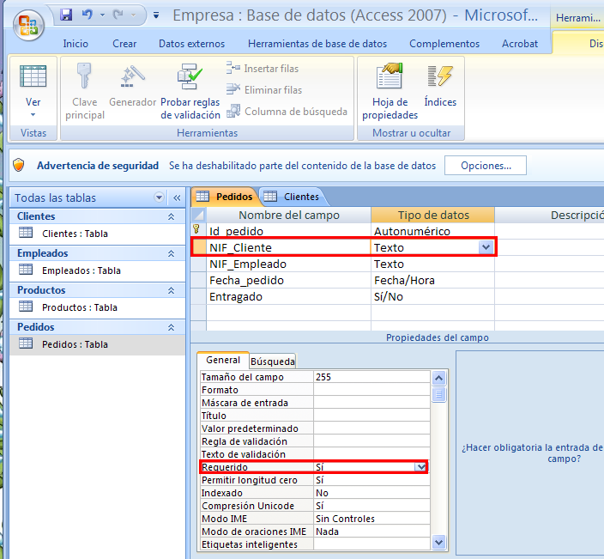
Esto no tiene nada que ver con la clave primaria, puesto que un cliente puede hacer varios pedidos, luego el valor en este campo se puede repetir.
- En la tabla PEDIDOS cambia la vista a Hoja de datos y mete un registro, ten especial cuidado en introducir un NIF de cliente que esté dentro de los registros de la tabla Clientes, de momento no tiene importancia pero para posteriores prácticas sino es así tendrás problemas.
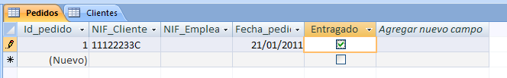
Cambia de nuevo la vista a modo diseño, vamos a cambia el formato de la fecha en fecha mediana, y vamos a imponer que de forma automática se presente la fecha actual, aunque se puede cambiar a otra si se quiere, y por último cambiar el título presentado en la Hoja de Datos como nombre del campo:
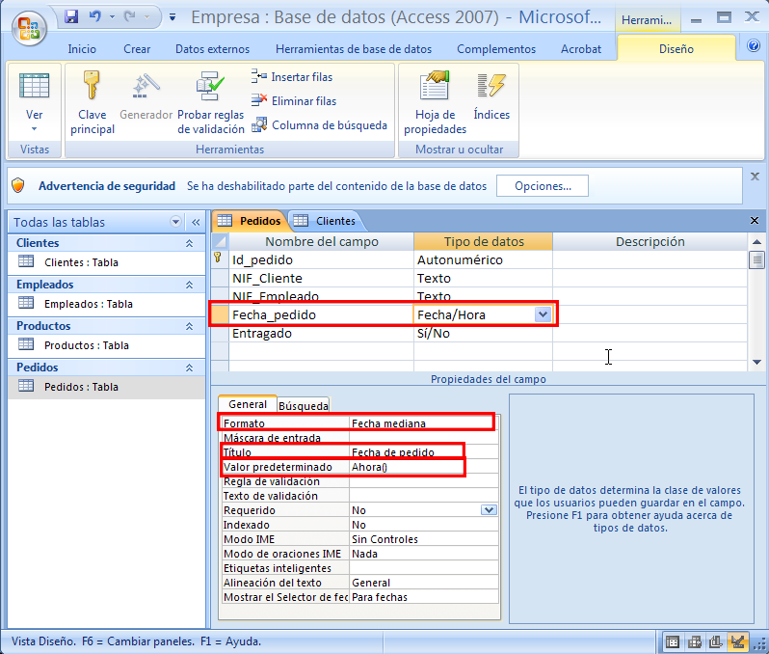
El nombre del campo internamente es Fecha_pedido, aunque se mostrará Fecha de pedido.
Cambia a modo hoja de datos, en introduce dos registros y fíjate en el título del campo, el formato de la fecha y el valor predeterminado:
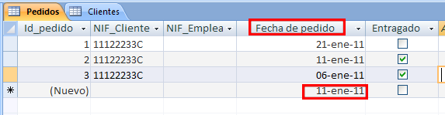

- Abre la Tabla Empleados en modo diseño, debemos :
- Ajustar el tamaña del texto, puesto que el NIF, está formado por 8 números y una letra, es decir tiene un tamaño de 9 caracteres.
- Vamos a modificar el formato para que el NIF se muestre con el número separado por un guión de la letra.
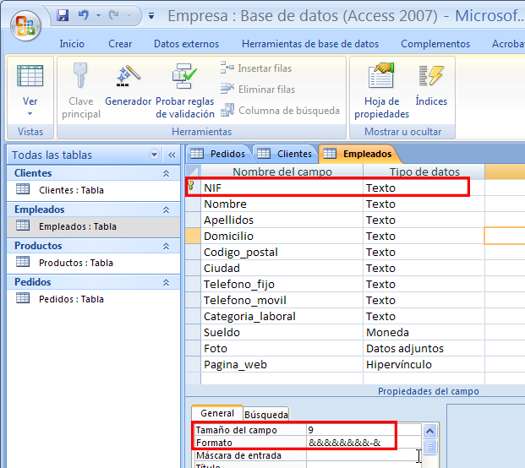
Cambia la vista Hoja de Datos e introduce estos registros( el NIF introdúcelo sin guión, puesto que se presenta automáticamente):
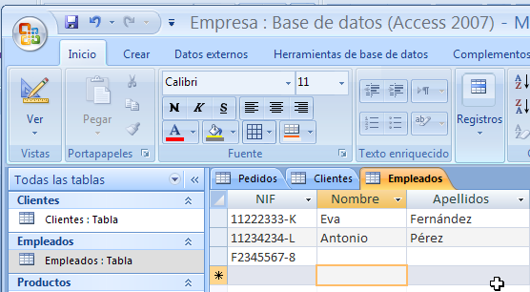
- Vamos a establecer una máscara de entrada para el código postal, esto es imponer un modelo a presentar cuando queramos introducir el registro:
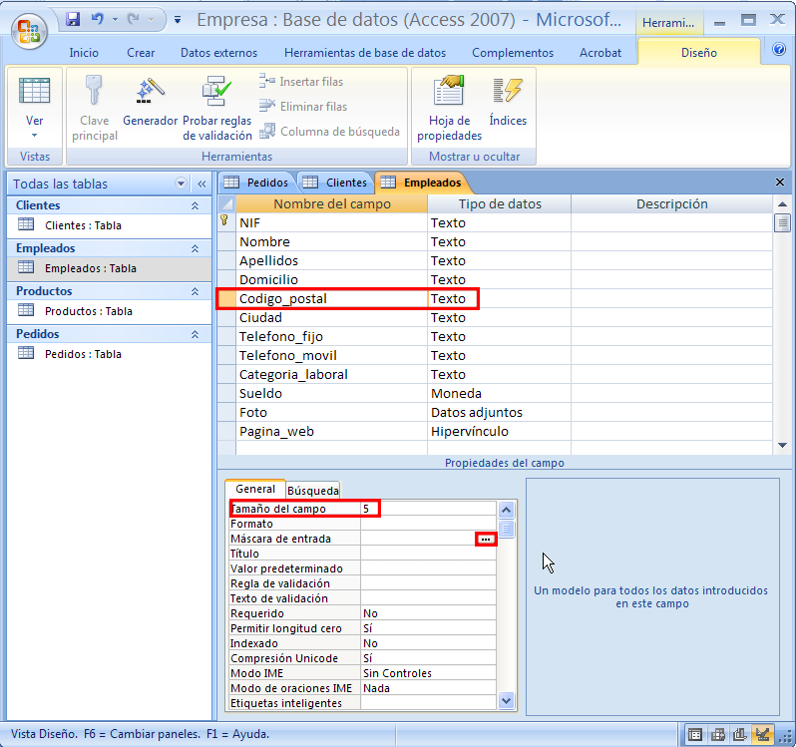
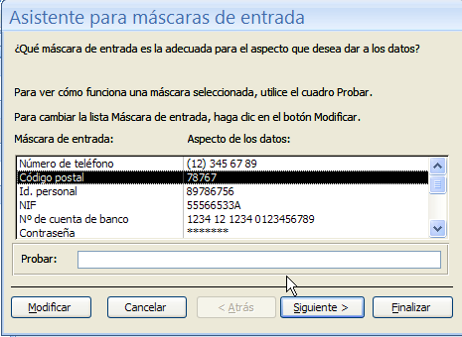
En la vita Hoja de Datos se presenta:
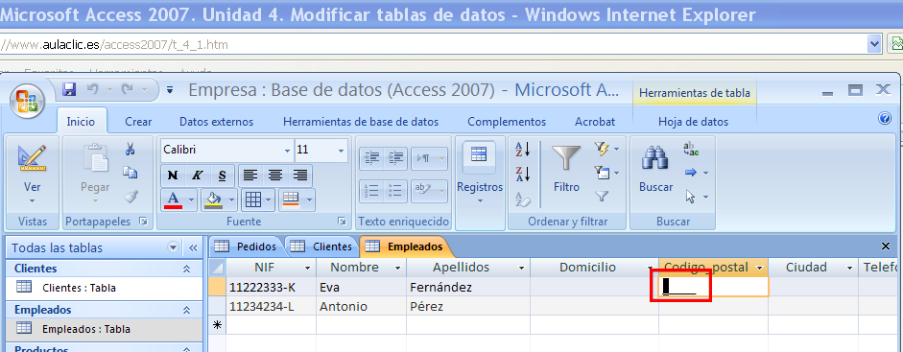

- Ahora vamos a imponer una Regla de validación , esto significa que a la hora de introducir los valores de los registros si no se cumple la regla impuesta nos responda con un mensaje de error. En la tabla de Empleados vamos a imponer que el teléfono móvil empiece por 6:
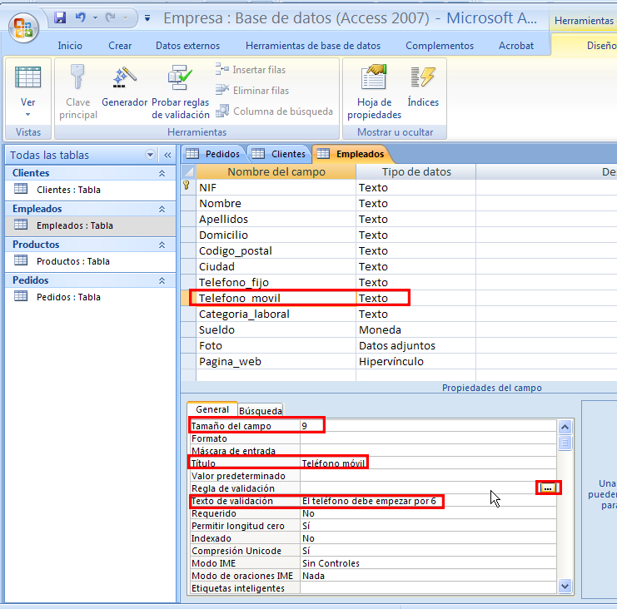
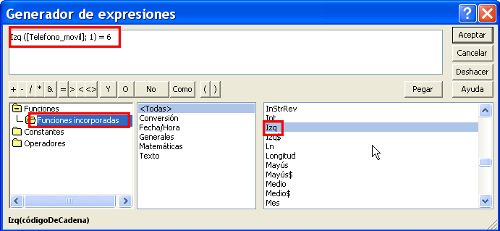

Vuelva a la vista Hoja de Datos e intenta meter un teléfono móvil que no empiece por 6:
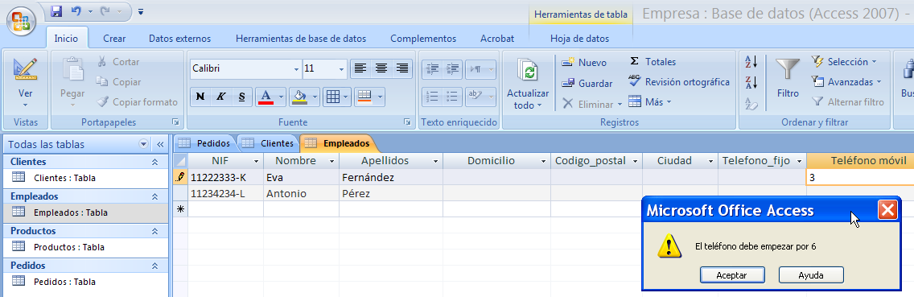
Para el télefono fijo establece las siguientes propiedades:

